**Лабораторная работа №8**

1)Тема: Итерационные циклические вычислительные процессы с управлением по индексу и функции.

2)Цель: Научиться организовывать итерационные циклические вычислительные процессы с управлением по индексу и функции.

3)Оборудование: ПК, PascalABC.Nет

**Задача№1**

4)Постановка задачи:

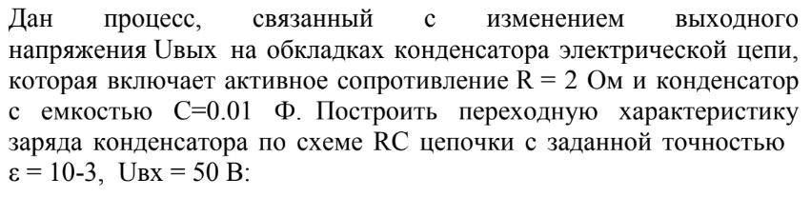



5)Математическая модель:

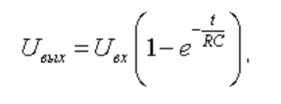

6)Блок схема:

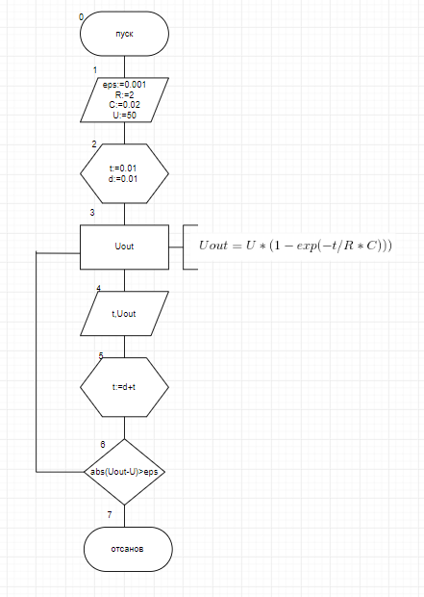

7)Список идентификаторов:

|  |  |  |
| --- | --- | --- |
| Имя | Смысл | Тип |
| R | Сопротивление | real |
| C | Емкость конденсатора | real |
| d | шаг | real |
| t | Аргумент функции | real |
| U | Входное напряжение | real |
| Uout | Выходное напряжение | real |
| eps | точность | real |

8,9)Код и результат программы:

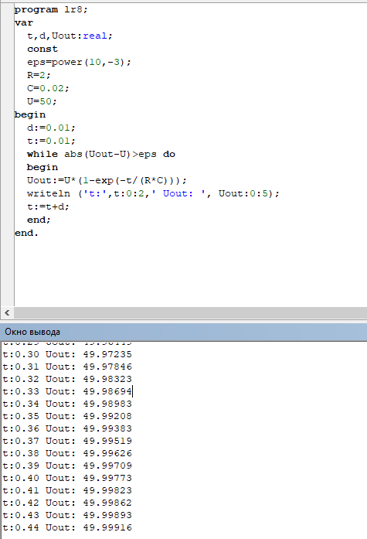

10)В данной программе построена переходная характеристика заряда конденсатора по схеме RC цепочки с заданной точностью. На выход получены данный типа real.

**Задача№2**

4)Постановка задачи:

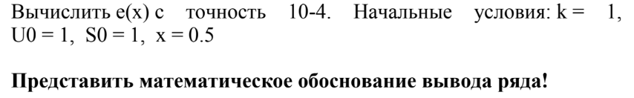

5)Математическая модель:

e(x) = ∑𝑈 , Uk = Uk-1 * M, M = 𝑥𝑘



$s_{k}=s_{k-1}+U_{k}$

$$M=\frac{U_{k}}{U_{k-1}}=\frac{x}{k}$$

6)Блок схема:

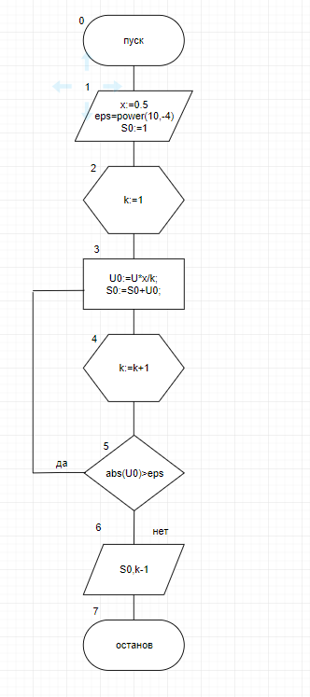

7)Список идентификаторов:

|  |  |  |
| --- | --- | --- |
| Имя | Смысл | Тип |
| x | Аргумент | const |
| Eps | Точность | const |
| So | Сумма | Real |
| U0 | Слагаемое | Real |
| M | Промежуточная переменная | Real |
| k | Счетчик | Integer |

8,9)Код и результат программы:

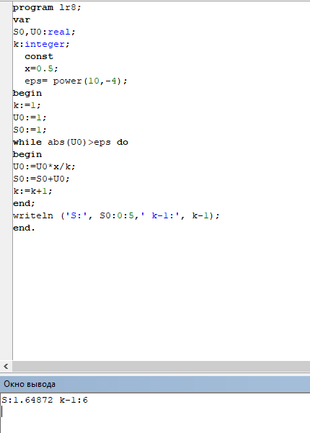

10)В данной программе было вычислено e(x) с точность 10-4. На выход получены данные типа real и integer.

**Задача№3**

4)Постановка задачи:



5)Математическая модель:

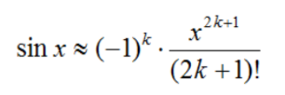

Sin(X) = ∑𝑈, Uk = M * Uk-1, M = - 𝑥^24𝑘2+2𝑘

$$s_{k}=s_{k-1}+U_{k}$$

$$M=\frac{U_{k}}{U_{k-1}}=\frac{-x^{2}}{{4k}^{2}+2k}$$

6)Блок схема:

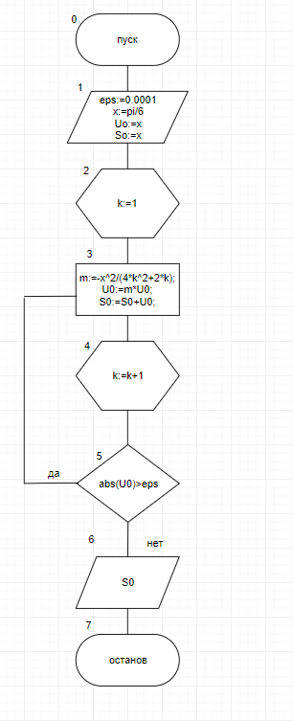

7)Список идентификаторов:

|  |  |  |
| --- | --- | --- |
| Имя | Смысл | Тип |
| x | аргумент | Const |
| eps | Точность вычислений | const |
| S0 | Сумма | Real |
| U0 | слагаемое | Real |
| m | Промежуточная переменная | Real |
| k | счетчик | integer |

8,9)Код и результат программы:

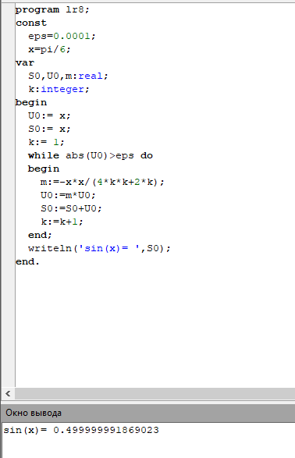

10)В данной программе вычислен sin(x) с точность 10-4. На выход подучены данные типа real.

**Задача№4**

4)Постановка задачи:



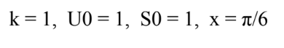

5)Математическая модель:

Cos(X) = ∑𝑈, Uk = M * Uk-1, M = - 𝑥^24𝑘2−2𝑘

$$s_{k}=s_{k-1}+U_{k}$$

$$M=\frac{U_{k}}{U_{k-1}}=\frac{-x^{2}}{{4k}^{2}+2k}$$

6)Блок схема:

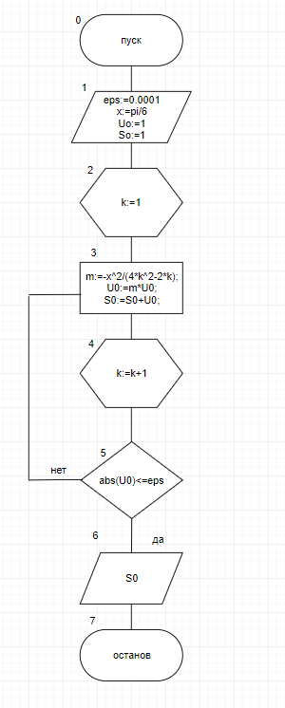

7)Список идентификаторов:

|  |  |  |
| --- | --- | --- |
| Имя | Смысл | Тип |
| Eps | Точность вычислений0 | Const |
| X | Аргумент | Const |
| So | Сумма | real |
| Uo | слагаемое | Real |
| M | Промежуточная переменная | Real |
| k | Счетчик | integer |

8,9)Код и результат программы:

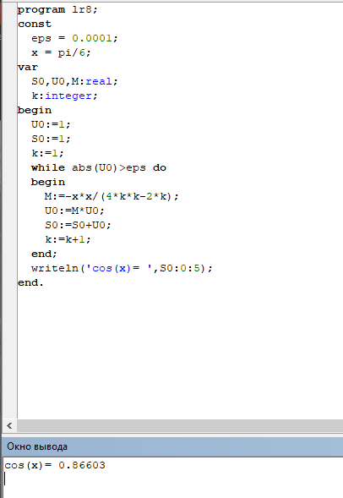

10)В данной программе был вычислен cos(x) с точность 10-4. На выход получены данные типа real.

11)В данной лабораторной работе были организованы итерационные циклические вычислительные процессы с управлением по индексу и функции